Col.legi Sant Josep Obrer
Implantació de sistemes operatius
ASIX 1
Piqueras Sastre Alejandro
Rosselló Sánchez Daniel
Práctica 5
Instalación de sistemas operativos

Índice de contenido
Contenido 2
Práctica 5 2
1.-Comprueba y dibuja la estructura de particiones y ubicación de los ficheros que intervienen en la secuencia de arranque. 2
2.-Diferenciar los conceptos SYSTEM PARTITION y BOOT PARTITION. Comprueba estos conceptos según el S.O iniciado. 5
3.-Edición del menú de arranque (descripción del archivo BCD y de la herramienta BCDEDIT para la edición de éste) 6
4.-Aplicación práctica de edición del menú de arranque 10

Contenido
Práctica 5
Arranque dual (Windows Xp + Windows 7 + espacio)
- Comprueba y dibuja la estructura de particiones y ubicación de los ficheros que intervienen en la secuencia de arranque.
Lo primero será preparar la máquina virtual, usaremos 30GB. Montamos la ISO de WXP e instalamos el primer S.O., en una partición que crearemos durante la instalación de 10GB.
Una vez instalado el primer WXP, insertamos el disco de Win7 y reiniciamos la máquina para iniciar desde CD e instalarlo.
Ya instalados los dos Windows, y habiendo creado una nueva partición con los 10GB restantes, si abrimos el administrador de discos, tenemos la siguiente distribución:
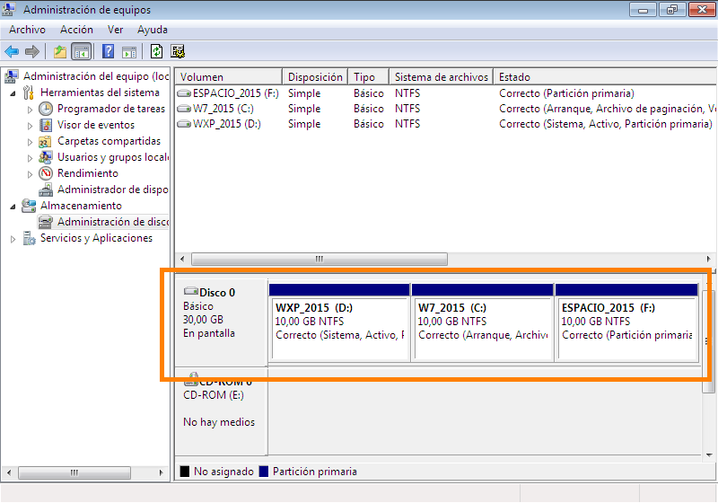
Y la estructura resultante sería la siguiente;
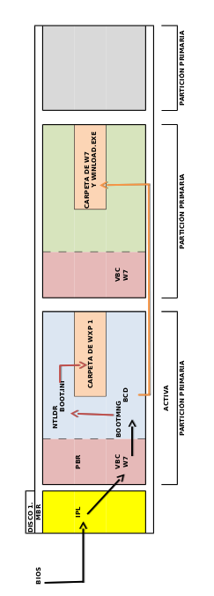
Como podemos ver en la imagen anterior, la estructura está compuesta por un solo disco físico y tres particiones, de las cuales la primera, contiene un S.O. WXP, y los archivos NTLDR , BOOT.INI, bootmgr, y una carpeta BOOT que contiene el BCD.
Los archivos bootmgr, NTLDR y Boot.ini están contenidos en la primera partición, y se pueden ver en la raíz de esta activando la opción de ver archivos ocultos y archivos protegidos por el sistema. El bcd está dentro de la carpeta boot.
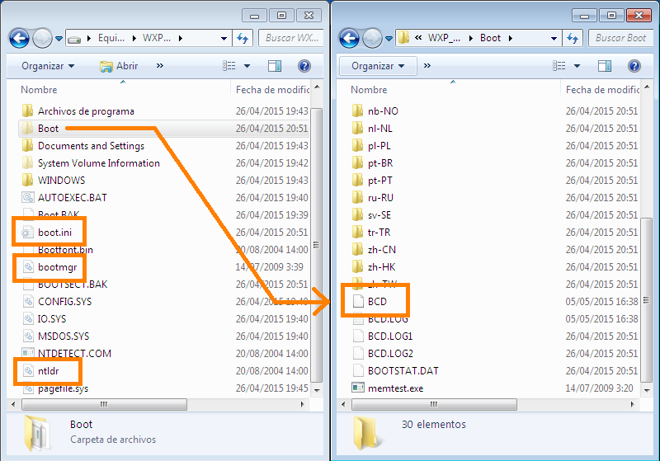

- Diferenciar los conceptos SYSTEM PARTITION y BOOT PARTITION. Comprueba estos conceptos según el S.O iniciado.
En este caso, el primer sistema operativo instalado ha sido Windows XP, que usa una sola partición como System Partition y como Boot Partition. Esta es la partición número 1. La instalación de Windows 7, sin embargo, diferencia las particiones, y aprovechando que ya existe una System Partition, la usa tambien como suya, y escribe ahí el bootmgr y el BCD. Después, usa la partición que se le asigna (la número 2) como Boot Partition.
Podemos ver como todos los archivos de arranque están el la partición 1 (A la izquierda), mientras que las carpetas Windows están en sus respectivas particiones.
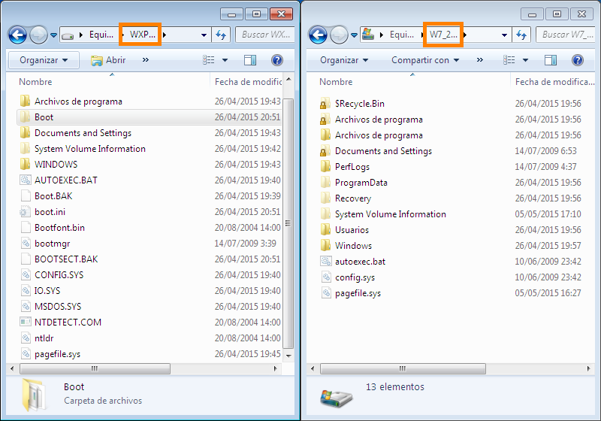
En resumen:
- WINXP System Partition: Partición 1
- WINXP Boot Partition: Partición 1
- WIN7 System Partition: Partición 1
- WIN7 Boot Partition: Partición 2
- Edición del menú de arranque (descripción del archivo BCD y de la herramienta BCDEDIT para la edición de éste)
BCD (Boot Configuration Data) es el conjunto de archivos de datos que muestran un menú para la selección de sistema operativo a elegir, llamado gestor de arranque, remplaza al boot.ini de Windows XP.
Para editar el BCD se usa la herramienta bcdedit y al ejecutarla sin parámetros muestra la configuración del BCD actual.
- Identificador: identifica a cada cargador de partición y al gestor de arranque.
- Device: letra asignada en ese momento, el administrador de arranque (BCD) y el SO heredado (XP) tienen la misma letra ya que los archivos están en la misma partición.
- Description: nombre que recibe cada partición y el gestor de arranque
- Default: Cargador de partición que cargará si se agota el tiempo establecido (timeout).
- Displayorder: orden del listado que muestra, primero {ntldr} (Windows XP) y debajo {current} (Windows 7).
- Timeout: tiempo de espera hasta que el usuario selección una opción.
- Path: Dirección a la que irá si se selecciona ese cargador.
- Systemroot: Indica el directorio de instalación de Windows (Solo disponible en el cargador de Windows 7, con identificador {current}).
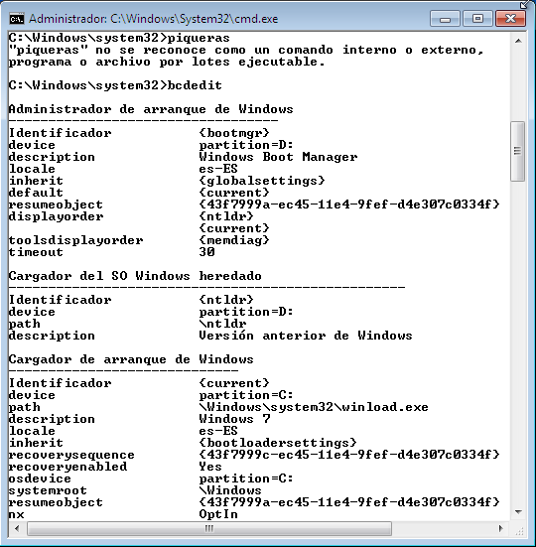
Comando BCDEDIT
La herramienta bcdedit es la encargada de gestionar y modificar el BCD, este comando nos permite copiar, modificar, eliminar y restaurar el archivo de arranque de nuestro sistema operativo.
Se ejecuta a partir de la consola de comandos del Windows 7 y está ubicado en la carpeta System32 de la carpeta de Windows.
Las opciones de la orden bcdedit son:
- /CREATESTORE: Crea un nuevo almacén de datos (vacío) de arranque de sistema.
- /EXPORT: Exporta el contenido del almacén de datos a un archivo. El archivo puede ser usado posteriormente para restaurar el almacén del sistema.
- /IMPORT: Restaura la copia de seguridad generada mediante el modificador /export.
- /STORE: Es utilizado para especificar el almacén de datos que queremos utilizar.
- /COPY: Hace una copia de una entrada de arranque especificada en el mismo almacén del sistema.
- /CREATE: Crea una nueva entrada en el almacén de datos de la configuración de arranque (BCD). Si se especifica un identificador conocido, no se pueden especificar las opciones /application, /inherit ni /device. Si no se especifica un identificador o éste no es conocido, se deben especificar las opciones /application, /inherit o/device.
- /DELETE: Elimina un elemento de una entrada especificada
- /SET: Agrega una nueva opción para arrancar un nuevo sistema operativo que hayamos instalado a posteriori.
- /DELETEVALUE: Borra un elemento específico en el archivo de datos, utilizado para borrar entradas antiguas que no necesitemos en el menú de arranque.
- /ENUM: Lista las entradas que tengamos almacenadas, es el parámetro estándard que se ejecuta cuando únicamente utilizamos la orden "bcdedit".
- /V: Modo descriptivo, se presentan todos los identificadores completos de las entradas que tengamos almacenadas en el almacen de datos.
- /BOOTSEQUENCE: Especifica el orden en el que se muestran las entradas del menú de arranque en la próxima inicialización del sistema.
- /DEFAULT: Especifica la entrada del menú de arranque que por defecto será seleccionada.
- /DISPLAYORDER: Especifica el orden de presentación de las entradas del menú de arranque similar a "/bootmanager", pero con esta orden los cambios son permanentes.
- /TIMEOUT: Especifica el timpo en segundos que se muestra el menú de arranque.
- /TOOLSDISPLAYORDER: Especifica el orden en el que se muestran las herramientas del sistema.
- /BOOTEMS: Habilita o deshabilita el EMS para una entrada especifica.
- /EMS: Habilita/deshabilita EMS para el Sistema Operativo especificado en la orden.
- /EMSSETTINGS: Habilita/deshabilita el EMS para todo el PC.
- /BOOTDEBUG: Habilit/deshabilita las herramientas de depuración del sistema para una entrada específica.
- /DBGSETTINGS: Especifica/muestra la configuración global de depuración del sistema.
- /DEBUG: Habilita/deshabilita la depuración del sistema para una entrada concreta del menú de arranque
- Aplicación práctica de edición del menú de arranque
Ahora cambiaremos un par de valores como ejemplo. Cambiaremos la descripción de Windows XP, pondremos a este como por defecto, y cambiaremos el timeout a un minuto.
Para hacerlo tendremos que entrar en la consola de comandos como administrador y ejecutar los siguientes comandos:
- bcdedit /set {ntldr} description “Windows XP”
- bcdedit /default {ntldr}
- bcdedit /timeout 60
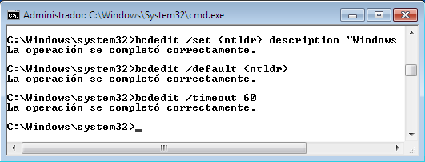
Una vez ejecutados todos los comandos, al reiniciar la máquina podremos comprobar como se han aplicado todos.
